工作周报

1. 工作内容及进度：
   * IH和期权套利模型
     + 套利组合交易：平掉一手组合；
     + 完善套利组合策略；
     + 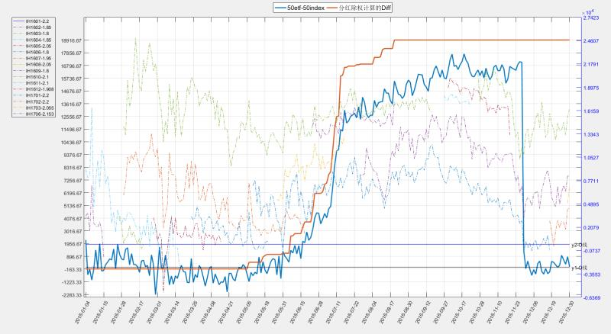Diff计算与组合套利联动历史回测；
2. 下周计划:
   * 跟踪组合策略运行情况
   * 下周Diff将增加近6000点，根据实际情况，平调仓位，等待8月份机会；
   * 研究其他交易策略；